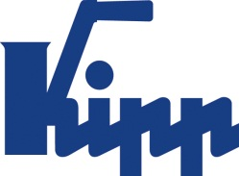

Comunicado de imprensa Sulz am Neckar, agosto 2017

Compatibilidade máxima

Tecnologia de fixação UNI lock reduz tempos de preparação da máquina

A HEINRICH KIPP WERK fornece vários sistemas de fixação, compatíveis entre si. Um exemplo prático é a combinação do Sistema modular de 5 eixos UNI Lock com o Sistema de fixação Ponto Zero (Zero Point) UNI lock.

O catálogo KIPP Tecnologia de fixação abrange uma grande variedade de sistemas e componentes modulares, compatíveis e intercambiáveis entre si.
Dois destes sistemas com a denominação “UNI lock” se completam de forma ideal. Com a combinação do “Sistema de fixação Ponto Zero (Zero Point)” com o “Sistema modular de 5 eixos”, é possível obter um aproveitamento altamente eficiente da máquina.

Quando a mesa de trabalho for equipada com o Sistema de fixação Ponto Zero, você poderá efetuar a troca de outros sistemas de fixação da KIPP, como o Sistema modular de 5 eixos ou até mesmo a Morsa de 5 eixos em apenas alguns segundos.

O Sistema modular de 5 eixos montado oferece excelente aplicação, principalmente para a usinagem de peças complexas de pequeno ou médio porte, possibilitando o acesso de 5 lados. As peças de trabalho podem ser fixadas tanto sobre o
Sistema modular de 5 eixos como diretamente sobre o Sistema de fixação Ponto Zero. Desta maneira, os tempos adicionais improdutivos com o reaperto ou realinhamento da peça são eliminados.

A precisão de repetibilidade de ambos os sistemas se encontra na faixa de 0,005 mm. Elemento central é o pino de fixação, o qual é utilizado em todos os sistemas de fixação. Através da grande variedade de pinos, é possível fixar quase todos os tipos de peças de trabalho. Os pinos de fixação são travados com o elemento de fixação por fechamento de forma.

Graças à ampliação do sistema, o sistema modular de 5 eixos da KIPP pode ser adquirido nos tamanhos 80 mm ou 50 mm. Ambos podem ser combinados entre si paralelamente no processo de fixação. Desta maneira, obtemos uma grande variedade de possibilidades de fixação de peças.
Vantagem de tamanhos de sistemas com 50 mm: com o acesso livre, é possivel usinar peças pequenas de trabalho em 5 lados, sem bordas que atrapalhem a operação/usinagem. A força de tensão neste procedimento corresponde aos valores até 10 kN.

Caracteres com espaços:
Headline: 68 caracteres
Pre-head: 22 caracteres
Texto: 2.128 caracteres
Total: 2.218 caracteres

HEINRICH KIPP WERK KG
Stefanie Beck, Marketing
Heubergstraße 2
72172 Sulz am Neckar

Telefone: +49 7454 793-30
E-mail: stefanie.beck@kipp.com

Outras informações e fotos de imprensa
Veja www.kipp.com, região: Alemanha, Rubrica: News/área de imprensa

Foto

Tecnologia de fixação UNI lock reduz tempos de preparação da máquina.  Foto: KIPP  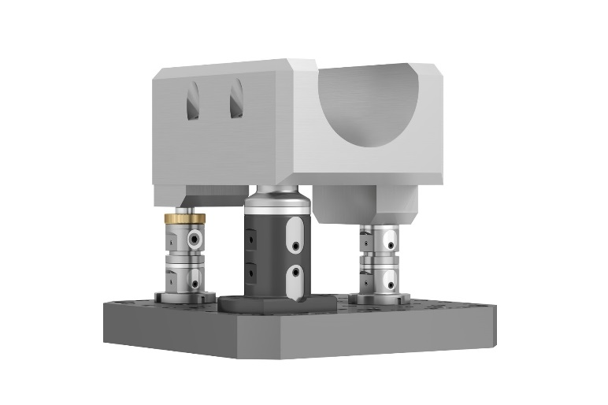 | Arquivo de imagem:  KIPP-Werkstückspannung-UNI lock-01.jpg

Sistema modular de 5 eixos UNI lock.  Foto: KIPP  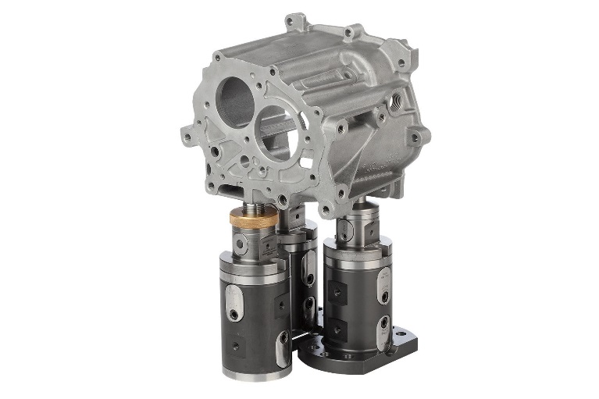 | Arquivo de imagem:  KIPP-Werkstückspannung-UNI lock-02.jpg

Direitos de imagem: autorizado para publicação isenta de licença e de honorários em meios de comunicação especializados.
Com o pedido de indicação de fonte e documento.

